HW2 Standoford-car-classifiaction

605546001 顏榳均

* Method description. How to run your test

Step1：執行pre-process.py 解壓縮並裁切cars_test與cars_train，devkit裡的cars_test_annos與cars_train_annos有圖片的class。其結果如下圖所示

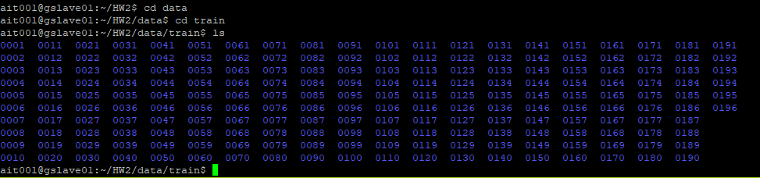

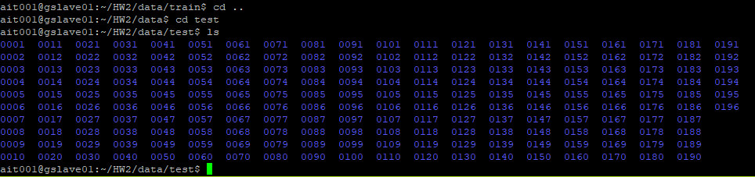

Step2：執行train_pretrain.py分別執行resnet101(pretrain=True)與resnet101(pretrain=False)得到model-1.00-best_train_acc.pth(pretrain=True)與model-0.03-best_train_acc.pth(pretrain=False)兩個model與執行結果Yes_pretrain_result和No_pretrain_result，其執行結果如下

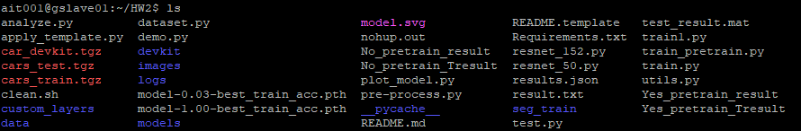

Yes_pretrain_result

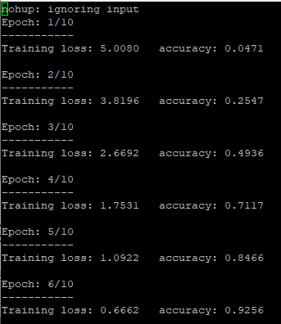

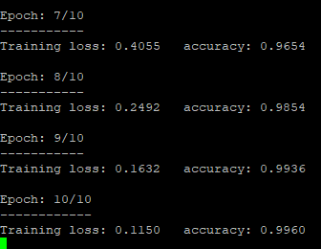

No_pretrain_result

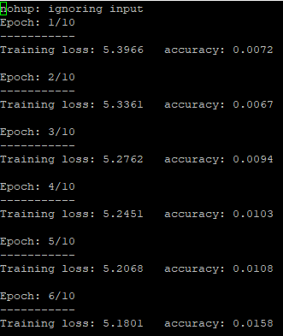

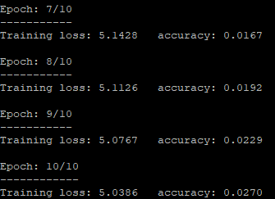

Step3：執行test.py，載入model-1.00-best_train_acc.pth(pretrain=True)與model-0.03-best_train_acc.pth(pretrain=False)兩個model進行測試，產生Yes_pretrain_Tresult與No_pretrain_Tresult檔案其結果如下所示

Yes_pretrain_Tresult

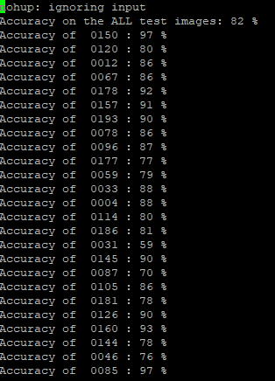

No_pretrain_Tresult

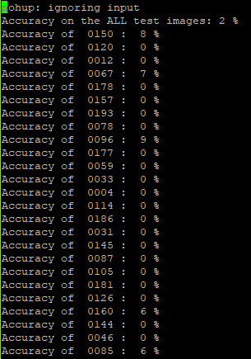

訓練結果：

有pretrain準確率99%

沒有pretrain準確率3%

測試結果：

有pretrain準確率82%

沒有pretrain準確率2%